**Руководство пользователя модуля MonitoringClient**

**системы процессинга.**

**Версия 19.02 v2**

Введение 4

На кого ориентирован документ 4

Назначение документа 4

Глава 1. Вход в систему 4

Глава 2. Общие принципы работы 5

Глава 3. Работа с подсистемами. 6

Подсистема «Терминалы» 6

Мониторинг 6

Заведение и редактирование точек приема платежей 9

Управление точками приема платежей 12

Подсистема «Платежи» 16

Подсистема «Инкассации» 18

Подсистема «Агенты» 20

Подсистема «Персоны» 23

Подсистема «Реестры» 28

Подсистема «Установки» 29

Создание шлюзов 29

Установки шлюзов 30

Установки терминалов 30

Дополнительные комиссии 31

Вознаграждения 33

Провайдеры 33

Реестры 35

Реклама 35

Шаблоны рекламы 36

Языки 37

Подсистема «новости системы» 38

Подсистема «персональные уведомления» 39

Требования к рабочей станции для MonitoringClient. 40

Термины и определения:

|  |  |
| --- | --- |
| **Термин** | **Определение** |
| Платежный Терминал/Точка приема платежей | * аппараты АСО * WIN терминалы (ограниченное кол-во, в основном для мониторинга и перепроведение платежей). * банкоматы |
| Провайдер/Оператор | Организация, в адрес которой принимаются платежи |
| Платежная система | Другой процессинг (внешняя платежная система) |
| Агент | Юридическое лицо, которому разрешено принимать платежи на платежных терминалах |
| Субагент | Пользователь системы назначенный юридическим лицом, которому разрешено принимать платежи на платежных терминалах |
| Клиент | Физическое лицо, осуществляющее платежные операции на платежных терминалах |

# Введение

Настоящий документ является частью документации по системе процессинга.

# На кого ориентирован документ

Документ предназначен для пользователя клиентской части MonitoringClient.

# Назначение документа

Назначение документа состоит в предоставлении информации о работе с подсистемой «Администратор» системы процессинга. Описаны принципы работы с подсистемой. Приведены инструкции по настройке подсистемы.

# Глава 1. Вход в систему

Для работы в системе необходимо запустить приложение MonitoringClient.exe.

После запуска приложения на экране появится окно входа в систему, в котором необходимо ввести идентификационные данные пользователя (логин, пароль).

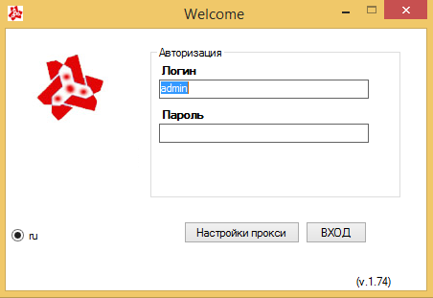

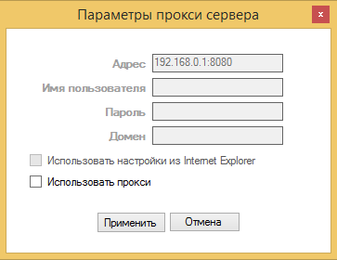После введения идентификационных данных для входа в систему необходимо нажать кнопку «Вход»

Здесь же можно настроить параметры прокси сервера для этого необходимо в окне входа нажать кнопку «Параметры прокси».

В появившемся окне «Параметры прокси сервера» задать необходимые параметры, прокси сервера, через который осуществляется доступ в систему, или выбрать использование настроек Internet Explorer.

# Глава 2. Общие принципы работы

После прохождения авторизации пользователь получает доступ к основному меню системы, которое состоит из следующих элементов:

1. Терминалы
2. Платежи
3. Инкассации
4. Агенты
5. Персоны
6. Отчетность
7. Реестры
8. Установки
9. Новости системы
10. Персональные уведомления
11. Справка,



каждый из которых, по сути – подсистема, к которой пользователь получает необходимый уровень доступа. Согласно полномочиям той группы, в которую включен пользователь, он может работать только с теми элементами и подсистемами, к которым у данной группы имеется доступ. Пользователю доступны данные только тех операторов и терминалов в рамках субагента, доступ к которым ему разрешен.

Навигация между элементами осуществляется путем нажатия на нужный элемент левой кнопкой мыши.

# Глава 3. Работа с подсистемами.

## Подсистема «Терминалы»

Подсистема предназначена для мониторинга, заведения и редактирования точек приема платежей (платежных терминалов).



### Мониторинг

В центре окна отображается информация о доступных пользователю терминалах. Информация представлена в виде таблицы, с возможностью сортировки данных по каждому полю, путем нажатия на нужное поле левой кнопкой мыши.

**Таблица содержит следующую информацию:**

1. **Точка – id точки,**
2. **Имя – полное наименование точки,**
3. **Агент – id агента,**
4. **Имя – полное наименование агента,**
5. **Отклик точки – когда последний раз точка была в сети,**
6. **Платеж – когда был прием платежа,**
7. **Проведен – когда платеж завершен,**
8. **Купюры к/д – кол-во купюр в купюроприемнике на точке,**
9. **Монеты к/х – кол-во монет в монетоприемнике на точке,**
10. **Сумма – общее кол-во средств на балансе точки,**
11. **Принято – кол-во принятых средств,**
12. **Зачислено –кол-во зачисленных средств,**
13. **Дополнительная комиссия – сколько комиссионных средств,**
14. **Вознаграждение – сумма вознаграждения,**
15. **Баланс сим- карты – текущий баланс на сим-карте модема,**
16. **Уровень сигнала – отображает качество сигнала,**
17. **Ошибка терминала – поле отображающие ошибки терминала,**
18. **Активные команды - поле отображающие выполняемые команды,**
19. **Принято/Лимит – кол-во принятых средств на терминал/ предельная сумма на терминале.**

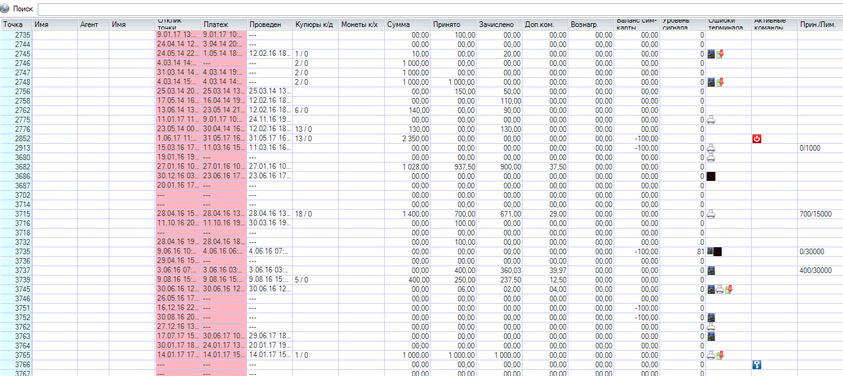

В правой части окна расположены панели - «**Детали**», «**Действия**» и «**Статистика**»:

**Панель «Детали» -** панель детальной информации о состоянии устройств терминала. Панель отображается только если выбрать строку с каким-либо терминалом. Информация представлена в виде таблички, где в первой колонке символ, обозначающий устройство терминала, во второй – наименование устройства, если устройство исправно, то вторая колонка белого цвета, если устройство неисправно, то вторая колонка выделяется красным цветом.

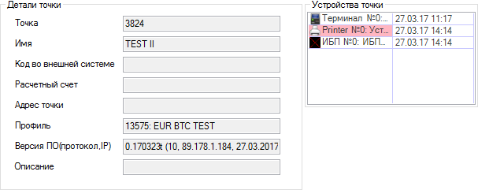

Для получения детальной информации необходимо подвести курсор мыши к интересующей строке:

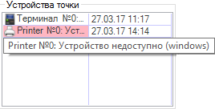

**Панель «Статистика» -** панель общей итоговой информации обо всех платежных терминалах, отображаемых в текущей выборке в таблице в центре окна. Панель появляется только если выбрать пустую строку (кликнуть левой кнопкой мыши по пустой строке таблицы в центре окна).

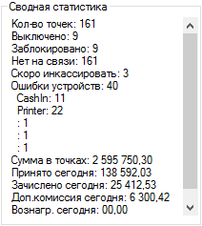

**Панель «Действия» -** панель управления терминалами.

Для выполнения каких-либо действий (кроме добавления нового) над терминалом необходимо чтобы курсор находился на той записи над которой планируется выполнить действие:

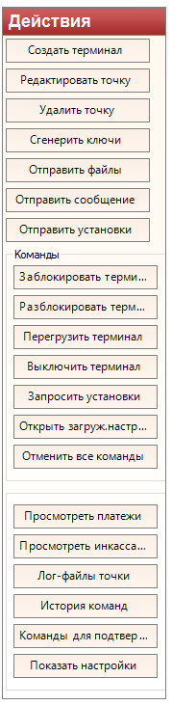«Создать терминал» - создание новой точки приема платежей активно всегда,

«Редактировать точку» - изменение параметров точки приема платежей - активно только если в таблице выбрана строка с терминалом, окно схоже с созданием терминала,

«Удалить точку» - удаление точки приема платежей которая выбрана в таблице мониторинга,

«Сгенерить ключи» - генерация ключа для активной строки таблицы мониторинга,

«Отправить файл» - экспорт данных в подсистему мониторинг,

«Отправить сообщения» - при нажатии открывается поле ввода сообщения для отправки,

«Отправить установки» - отправление установок для выбранных терминалов.

**Блок «Команды»:**

Активно только если в таблице выбрана строка с терминалом. Включает в себя следующие команды:

«Заблокировать терминал» – при нажатии производит блокировку терминала,

«Разблокировать терминал» – при нажатии производит разблокировку терминала,

«Перегрузить терминал» – при нажатии производит перегрузку терминала,

«Выключить терминал» – при нажатии выключает терминал,

«Запросить установки» – при нажатии запрашивает установки терминала,

«Открыть загруженные настройки» – при нажатии отображает настройки терминала,

«Отменить все команды» – при нажатии отменяет все команды на терминале.

**Следующие кнопки становятся активными только если в таблице выбрана строка с терминалом.**

«Просмотреть платежи» –переход в подсистему просмотра платежей,

«Просмотр инкассаций» –переход в подсистему инкассаций,

«Лог-файлы точки» - переход в подсистему лог файлов точки,

«История команд» - переход в подсистему истории команд,

«Команды для подтверждения» - переход в подсистему команд для подтверждения,

«Показать настройки» - переход в подсистему настроек точки.

### Заведение и редактирование точек приема платежей

#### Создание терминала в системе

Для заведения новой точки приема платежей(терминала) в системе необходимо на панели управления терминалами нажать кнопку «Создать терминал».

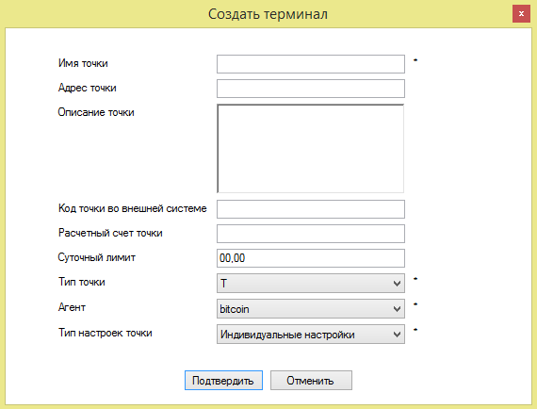**Выбрать:**

* Тип точки,
* Агента,
* тип настроек точки,

**ввести данные**:

* Имя точки,
* Адрес точки,
* Описание точки,
* Код точки,
* Расчетный счет,
* Суточный лимит,

после создания, терминала в системе, необходимо произвести настройку и подключение терминала к системе.

#### 

#### Установки терминалов

Для начала присваивания установок необходимо зайти в подраздел «Установки терминалов».

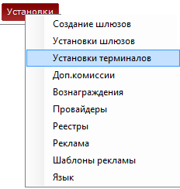

Выбираем свой шаблон настроек терминала (он выбирается по номеру Агента).

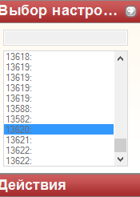

К каждому агенту привязан шаблон интерфейса, в котором можно настроить расположение провайдеров и их групп с помощью окна «Меню»:

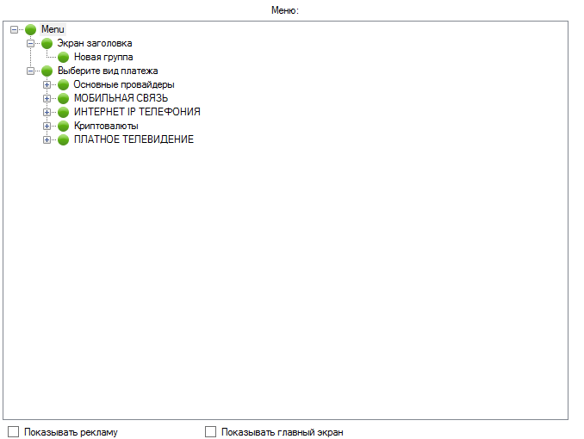

Настройка доп. комиссий и выбор провайдеров услуг для терминала осуществляется на странице с шаблонами агента в окне «Провайдеры услуг и схемы доп. комиссий»:

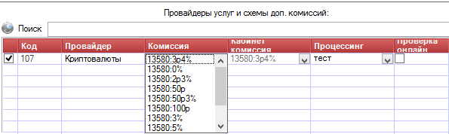

Перед тем как сохранять или изменять шаблон необходимо нажать «Сделать копию» на панели действие.

Для сохранения изменений нужно нажать на кнопку «Сохранить» на панели действие.

При нажатии на кнопку «Отправить на точку» на панели действие и после выбора сервер формирует шаблон и отправляет на выбранные терминалы агента.

«Сбросить меню» - откатывает изменения.

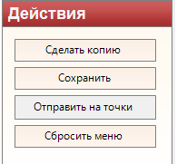

Для того что бы присвоить доп. комиссию терминалу необходимо нажать на кнопку «Отправить на точки» тогда откроется меню «Выберите точки» в котором необходимо поставить галочки напротив необходимых терминалов агента и нажать на кнопку «Ок» после чего изменения вступят в силу. Если не нужно добавлять комиссии тогда нажимаем кнопку «Отменить».

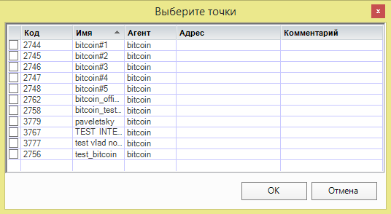

Предварительно просмотреть терминалы агента можно в правой нижний части, в окне «Привязанные точки» подсистемы «Установки терминалов»:

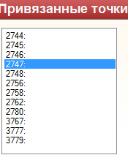

#### Создание электронных ключей для терминала

Процедура создания электронных ключей для терминала очень проста. Для этого необходимо зайти в раздел «Точки приема платежей» и нажать кнопку «Создать ключи», в окне ввести пароль, который нужно будет ввести на терминале при установке ПО Kiosk:

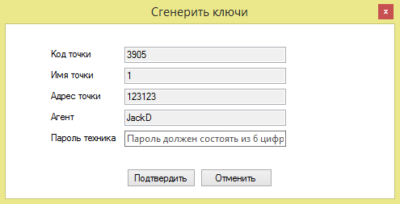

Теперь необходимо установить ПО Kiosk на терминал (см. соответствующую инструкцию).

#### Редактирование данных о терминале

Для редактирования данных о терминале необходимо на панели управления терминалами нажать кнопку «Редактировать точку».

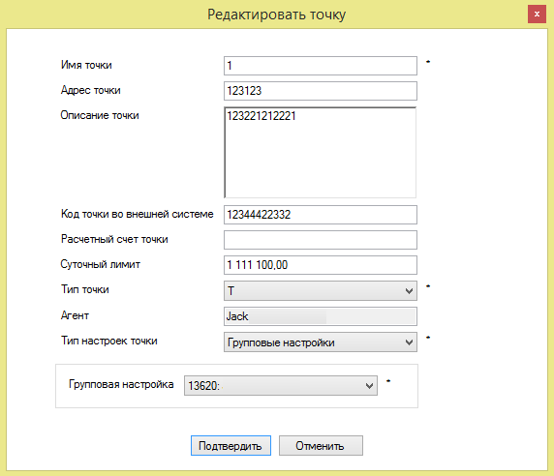

В появившемся окне внести

необходимые изменения и нажать на кнопку «Подтвердить»

В случае, если изменения не нужно сохранять, нажать «Отмена».

В случае, если необходимо сделать изменения на самом устройстве, то нужно внести требующиеся изменения в шаблон настройки и отправить изменения на терминал.

### Управление точками приема платежей

Для выполнения любой команды необходимо выбрать строку с нужным терминалом, для этого нужно кликнуть левой кнопкой мыши по строке с нужным терминалом в таблице в центре окна:

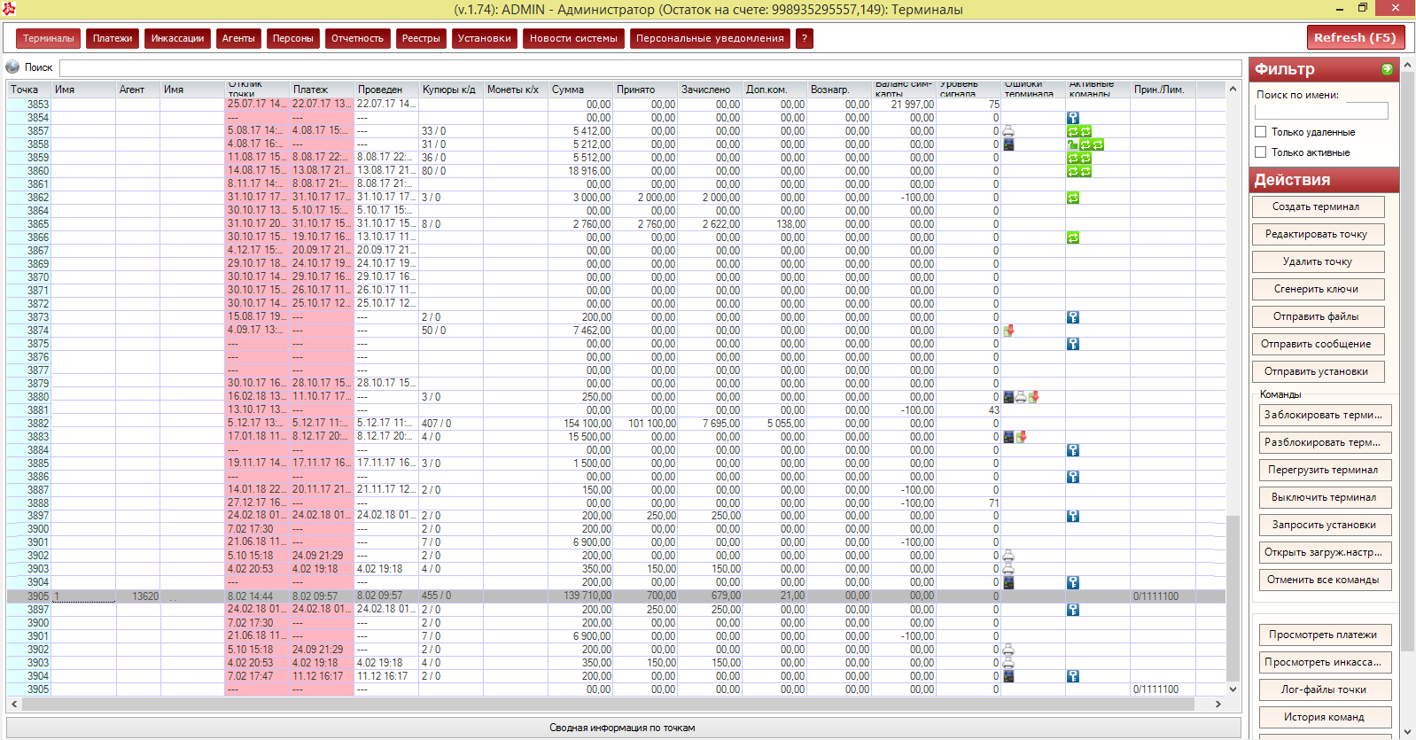

#### Заблокировать терминал

При выполнении команды происходит удаленная блокировка платежного терминала.



#### Разблокировать терминал

При выполнении команды происходит удаленная разблокировка платежного терминала.

#### Перезагрузить точку

При выполнении команды происходит удаленная перезагрузка платежного терминала.



#### Выключить точку

При выполнении команды происходит удаленное выключение платежного терминала.



**Запросить установки**

При выполнении команды происходит запрос установок терминала.



#### Отправить загруженные настройки

При выполнении команды пользователю предлагается выбрать файл обновления для отправки на терминал.

**Отменить все команды**

При нажатии возвращает настройки и состояние терминала до изменения.



#### Просмотр журнала команд

Просмотр и управление командами по терминалам, по умолчанию отображаются только команды по выбранному терминалу.



Примечание:

Немедленное выполнение команд «Блокировать точку», «Разблокировать точку», «Выключение точки», «Перезагрузка точки», «Отправка файлов» возможно только при наличии связи с терминалом. В случае отсутствия связи команды будут выполнены немедленно после ее восстановления.

Однако можно выбрать команды по любому интересующему терминалу за промежуток времени, задав на панели «Фильтр» в правой части окна необходимые параметры выбора -

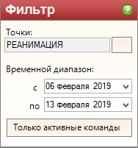

– нажав на кнопку выбора точек выберем, пометив в первой колонке открывшейся таблицы, интересующие точки (для выбора всех точек необходимо кликнуть левой кнопкой мыши по заголовку первой колонки, для отмены необходимо выполнить данное действие еще раз).

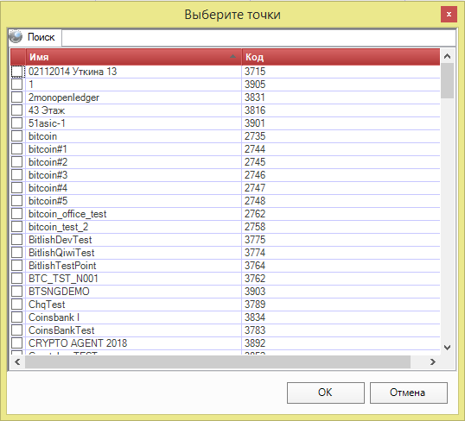

Информация о командах представлена в виде таблицы и содержит следующую информацию:

1. Наименование точки
2. Имя агента
3. Время создания команды
4. Команда
5. Статус выполнения
6. Время последнего обновления статуса
7. Пользователь, создавший команду
8. Данные полученные в результате выполнения команды



Для удобства было создано поле «Легенда» в котором в зависимости от состояния команды описано какого цвета будет выделена строка.

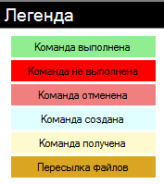

#### Просмотр лог-файлов точки

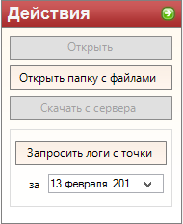

В данном разделе можно запросить лог-файлы непосредственно с терминала.

Для этого необходимо выбрать дату, за которую хотите получить лог-файлы и нажать кнопку «Запросить логи с точки». После этого команда на отправку лог-файлов будет отослана на терминал. Через некоторое время (5-10 минут) в таблице с лог-файлами справа напротив названия файлов появится зеленый значок в столбце «S» - это означает, что лог-файлы уже находятся на сервере:



Для того, чтобы получить лог-файлы с сервера нужно нажать кнопку «Скачать с сервера».

После этого в таблице лог-файлами в столбе «С» появится соответствующий зеленый значок – это означает, что лог-файлы загрузились на локальный клиент. По нажатию на кнопку «Открыть папку с файлами» - отрывается локальная папка, в которой можно открыть непосредственно архив (в формате 7z) с логами.

## Подсистема «Платежи»

Просмотр истории по терминалу можно находясь на странице терминалы, кнопка «Просмотреть платежи» для перехода в подсистему находится в нижней части меню «Команды». Так же для перехода в подсистему можно воспользоваться основным меню.

По умолчанию отображается история по выбранному терминалу или пустая.

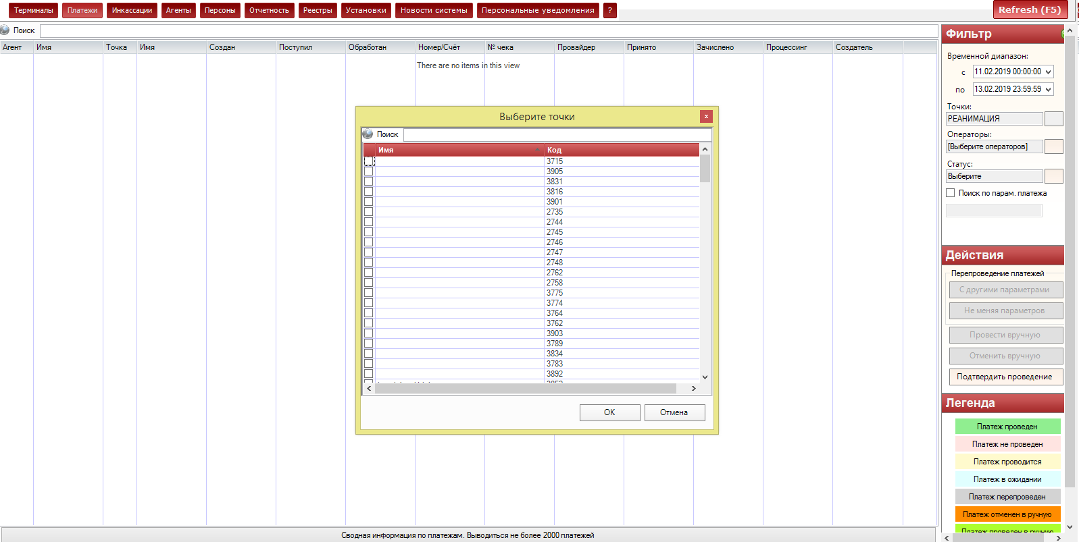

Однако можно выбрать историю по конкретным интересующим точкам оплаты и за нужный промежуток времени, задав соответствующие параметры на панели «Фильтр» в правой части окна.

Нажав на кнопку выбора точек, в появившейся таблице, выбираем нужные точки.

Примечание!!!

Выбор для всех остальных сущностей фильтра осуществляется одинаково – необходимо отметить галочкой нужные элементы таблицы как показано на предыдущим рисунке. Если нужно выделить/отменить выделения для всех элементов необходимо кликнуть левой кнопкой мыши по заголовку первого столбца таблицы.

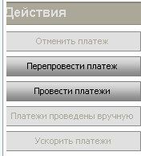

Над платежами, в зависимости от их статуса, возможно выполнение действий. Действия, которые допустимо выполнить над платежом, на который установлен курсор, отображаются на панели «Действия» как активные, недопустимые действия остаются неактивными.

Над платежами, возможны следующие действия:

1. «Перепровести платеж» - перепроведение платежа с изменением параметров.

Для перепроведения внести нужные параметры в появившемся окне и нажать «Провести платеж», для отмены - в правой нижней части.

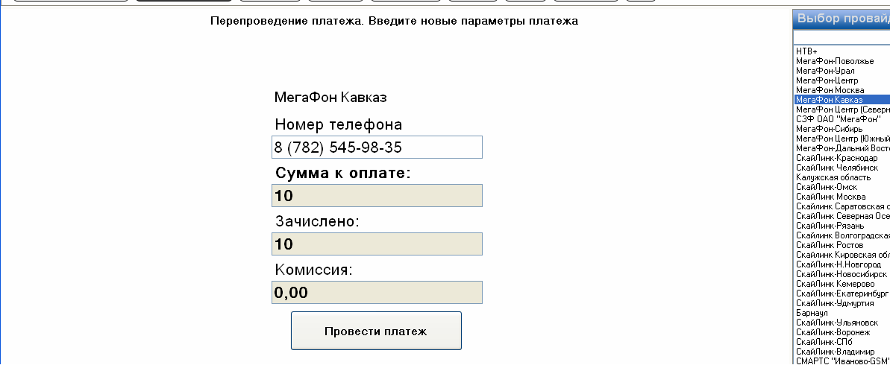

В результате перепроведения создастся новый платеж с введенными вручную реквизитами.

1. «Провести платеж» - проведение платежа без изменения параметров для проведения/перепроведения в появившемся окне нажмите «ДА», для отмены – «НЕТ» в результате проведения создастся новый платеж – точная копия старого.

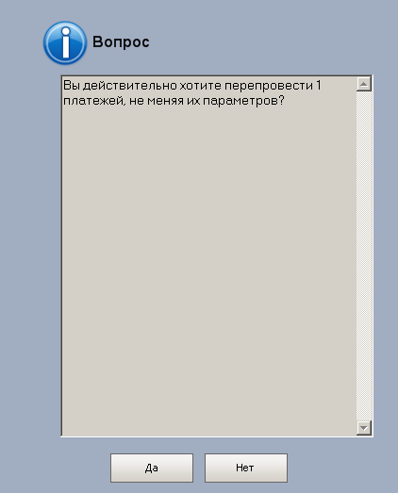

1. «Ускорить платеж» - постановка платежа в начало очереди на обработку.
2. «Отменить платеж» - отмена платежа.
3. «Платежи проведены вручную» - просмотр ручных платежей.

Кнопка платеж проведен вручную – означает, что при нажатии на данную кнопку платеж помечается как проведенный вручную и ему присваивается специальный статус. Дальше этот платеж не будет обрабатываться в автоматическом режиме. Действие доступно только для платежа в состояние «ожидает проведения».

Примечание!!!

Для выполнения каких-либо действий над платежом необходимо чтобы курсор находился на той записи, над которой планируется выполнение действия.

## Подсистема «Инкассации»

Содержит информацию об инкассациях, проведенных на платежных терминалах за период.

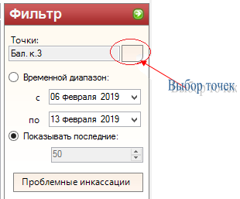В правой части окна находится панель «фильтр», в которой можно задать параметры выбора инкассаций.

По точкам, по временному интервалу,

проблемные инкассации.

Для выбора точек оплаты необходимо нажать на кнопку «выбор точек», в появившемся окне отметить в первой колонке те точки, по которым необходимо выбрать инкассации, если нужно выбрать все точки, то нужно кликнуть левой кнопкой мыши по заголовку первой колонки, для отмены выделения повторить тоже действие еще раз.

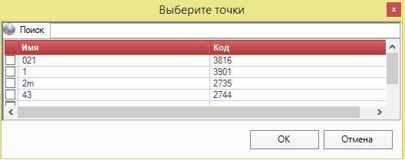

После выбора точек оплаты необходимо задать временной интервал. Может быть задан как период, так и некоторое количество последних инкассаций.

Для выбора временного диапазона необходимо установить переключатель в значение «временной диапазон» и выбрать даты начала и окончания периода.

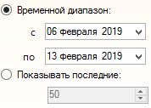

Для выбора некоторого количества последних инкассаций необходимо установить переключатель в значение «Показывать последние» и установить нужное количество инкассаций.

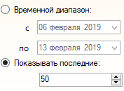

После того, как все параметры фильтра заданы, для получения результатов выборки необходимо нажать кнопку обновления на панели «Фильтр».

Для выбора проблемных инкассаций за заданный диапазон времени по выбранным точкам необходимо на панели «Фильтр» нажать кнопку.

В центре окна отобразится информация о выбранных инкассациях, которая представлена в виде таблицы, содержащей следующие данные:



1. Точка – уникальный код,
2. Имя – наименование точки,
3. Дата инкассации – точный дд. мм. гг. и время,
4. Купюроприемник – сумма в системе,
5. Принятые платежи – сумма принятых в систему,
6. Доп. комиссия – % от суммы,
7. Купюропр. – принятые платежи – сумма, принятая купюроприемником.

В зависимости от статуса инкассации строки таблицы подсвечиваются разными цветами:

Голубой - новая инкассация,

Зеленый - успешная инкассация (сумма в купюроприемнике и сумма принятых платежей, рассчитанная на сервере за эту инкассацию - совпадают),

Красный - неуспешная инкассация (сумма в купюроприемнике и сумма принятых платежей, рассчитанная на сервере за эту инкассацию - не совпадают).

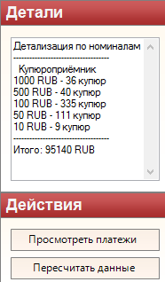

В правой части окна находится панель «Детали», на которой представлена информация по выбранной (необходимо выделить строку с нужной инкассацией) инкассации.

Также в правой части окна находится панель «Действия»,

«Посмотреть платежи» - платежи по выбранной инкассации (необходимо выделить строку с нужной инкассацией) - переход в подсистему просмотра платежей,

«Пересчитать данные» - подсчет итогов о сумме, выбранной (необходимо выделить строку с нужной инкассацией) инкассации и сумме платежей за период выводится в блок «Детали».

## Подсистема «Агенты»

Позволяет выполнять просмотр и управление агентами/субагентами, в системе.

Содержит информацию об агентах/субагентах системы, представленную в виде иерархической таблицы в центре окна.

В таблице представлена следующая информация:

1. Код агента/субагента,
2. Имя агента/субагента,
3. Кол-во точек, принадлежащих агенту/субагенту,
4. Сумма на счете (устанавливается по выписке или др. док-ту),
5. Сумма лимита (если=0, то лимит не установлен),
6. Тарифный план,
7. Доп. комиссия,
8. Вознаграждение,
9. Символьное поля содержащую информацию о проблеме в виде значка,
10. Символьное поле, содержащее информацию о недостаточности средств на счете -и как следствие блокировки всех терминалов агента/субагента.

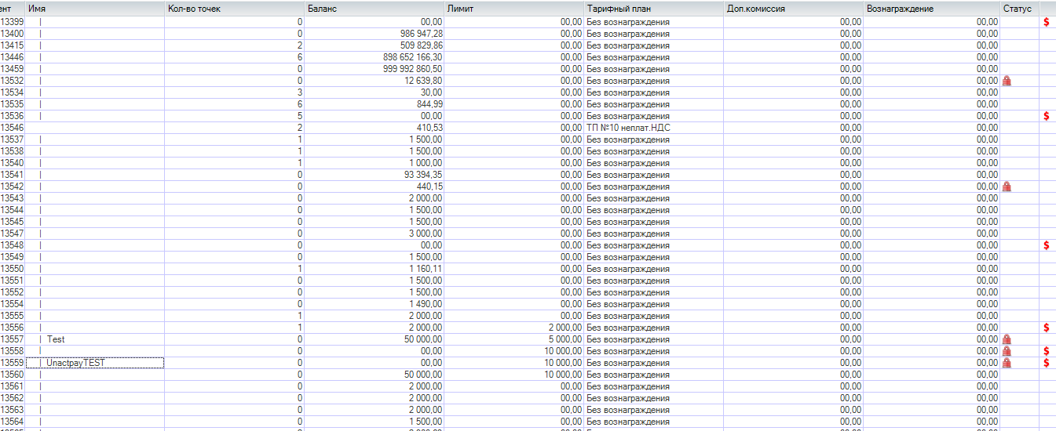

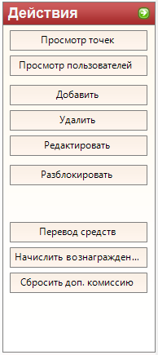Список действий, которые можно выполнять над агентами/субагентами, представлен на панели «Действия», расположенной в правой части окна приложения. Для выполнения каких-либо действий (кроме добавления нового) над агентом/субагентом необходимо чтобы курсор находился на той записи над которой планируется выполнить действие.

«Просмотр точек» - принадлежащих агенту/субагенту – переход в подсистему «Точки приема платежей», где, по умолчанию, будут выбраны только точки, принадлежащие агенту/субагенту.

«Просмотр пользователей» - принадлежащих агенту/субагенту – переход в подсистему «Пользователи», где, по умолчанию, будут выбраны только пользователи, принадлежащие агенту/субагенту.

«Добавить» - Добавление нового агента/субагента. Для заведения нового агента/субагента, в появившемся окне необходимо заполнить как минимум обязательные поля - обязательные поля помечены «*» и нажать на кнопку -, в случае отмены нажать.

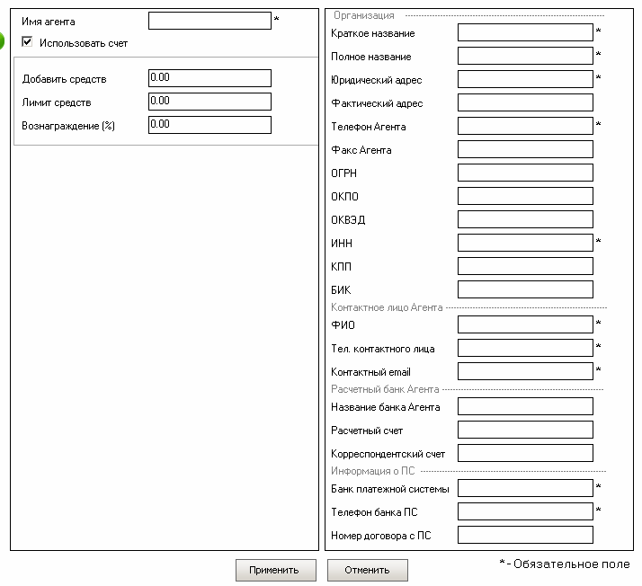

После добавления нового агента/субагента, необходимо завести для него пользователей и точки оплаты.

«Редактировать» - редактирование данных агента/субагента. Для редактирования в появившемся окне внести необходимые изменения в нужные поля и нажать на кнопку -, для отмены нажать.

**Удаление агента.** **!!! Нельзя удалять агента, у которого есть терминалы !!!**

«Заблокировать» - блокировка агента/субагента (активна, если агент/субагент разблокирован),

«Разблокировать» - разблокировка агента/субагента (активна, если агент/субагент заблокирован).

### Перевод средств

«Перевод средств» - Перевод/распределение средств субагентам. Для перевода средств, в появившемся окне выбрать субагента, для которого необходимо сделать перевод со счета «родительского» агента, ввести нужную сумму, и поле примечание (если есть) и нажать -, для отмены нажать -.

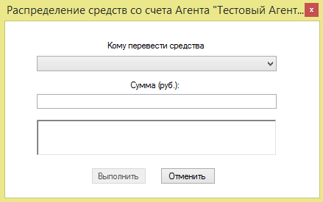

Детальная информация по агенту:

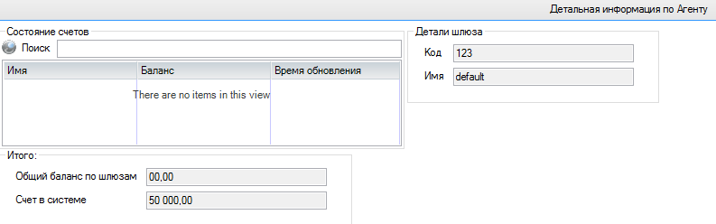

Расчет вознаграждения. Для расчета, в появившемся окне необходимо выбрать день, на который будет выполнен расчет, нажать, для отмены нажать.

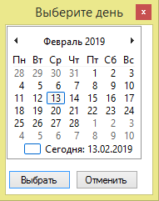

## Подсистема «Персоны»

Позволяет выполнять просмотр, редактирование и заведение пользователей системы. Информация о пользователях представлена в виде таблице, находящейся в центре окна приложения и содержащей следующую информацию:

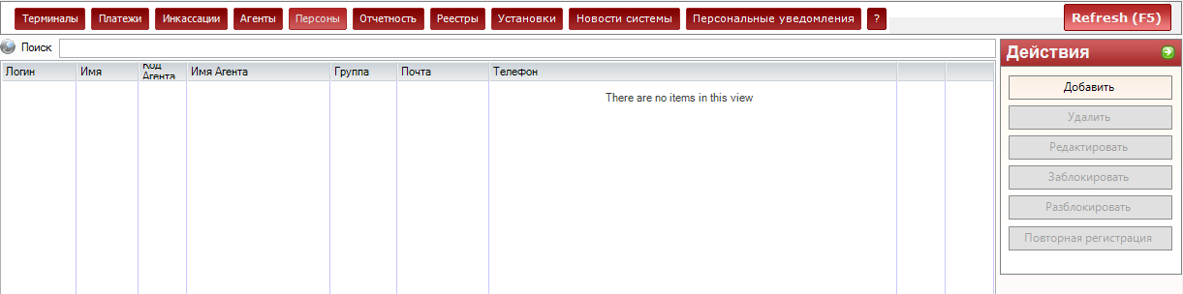

1. Логин для входа в систему (уникальный в системе процессинга),
2. Имя пользователя,
3. Код агента,
4. Имя агента,
5. Группа,
6. Почта,
7. Телефон.

Действия, которые можно выполнять над пользователем, представлены на панели «Действия»:

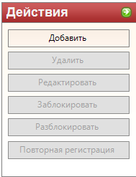

Для выполнения каких-либо действий (кроме добавления нового) над пользователем необходимо чтобы курсор находился на той записи, над которой планируется выполнить действие.

«Добавить» - Заведение нового пользователя. Для заведения пользователя, в появившемся окне необходимо:

1. выбрать из выпадающего списка имя агента,
2. ввести имя пользователя,
3. ввести логин,
4. ввести пароль,
5. выбрать из выпадающего списка группу, к которой будет принадлежать пользователь.

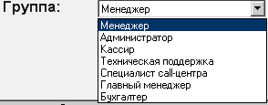

Группа определяет доступ к подсистемам. Добавление новой группы, или изменение существующей, осуществляется фирмой разработчиком.

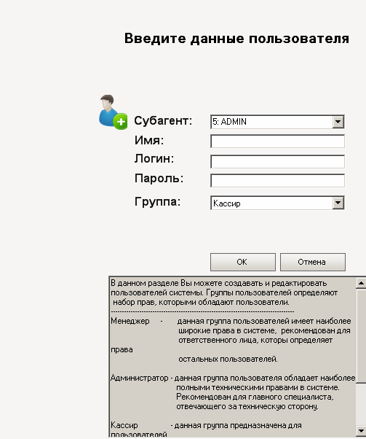

После заполнения ВСЕХ полей необходимо нажать кнопку, для отмены -.

Для группы «Кассир» необходимо выбрать точки приема платежей, с которыми данный кассир будет работать.

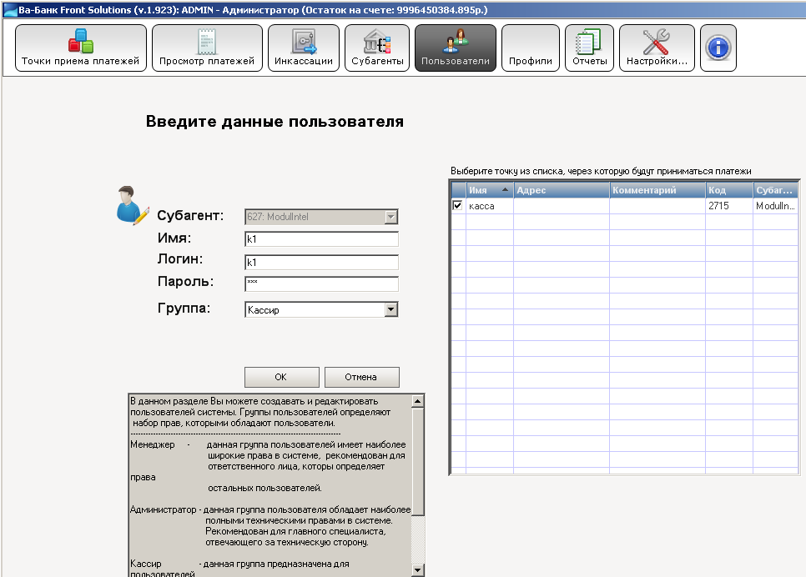

«Редактировать» - Редактирование данных пользователя. В появившемся окне внести необходимые изменения в соответствующие поля. Для кассира можно изменить список точек оплаты, с которыми ему разрешено работать (см. заведение пользователя).

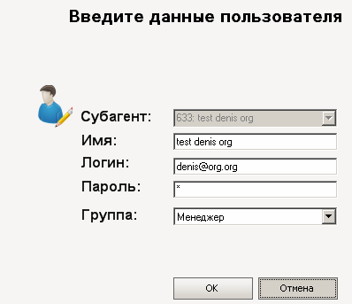

Субагента изменить нельзя.

«Заблокировать» - Блокировка пользователя (активна, если пользователь разблокирован),

«Разблокировать» - Разблокировка пользователя (активна, если пользователь заблокирован),

«Повторная регистрация» – в случае утери пользователем пароля или HASP-ключа, необходимо заново сгенерировать для него первичный пароль, чтобы он смог зайти в систему.

В блоке «Права доступа» можно задать список точек оплаты и операторов, с которыми разрешено работать пользователю.

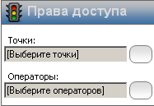

Окно: Выбора точки:

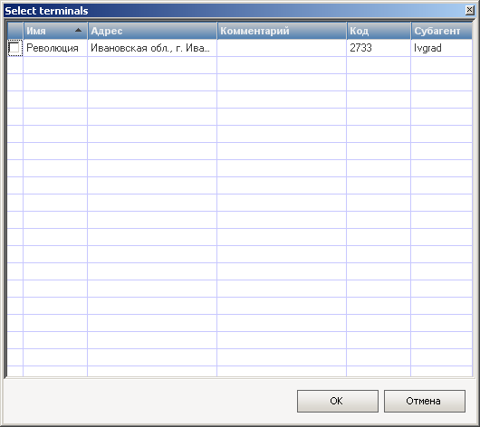

Окно: Выбора операторов:

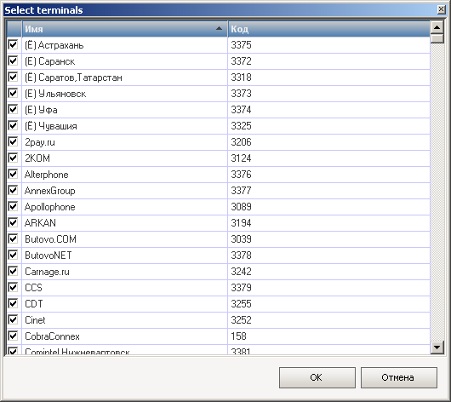

**Подсистема «Отчетность»**

Позволяет формировать отчеты о работе терминалов, платежах, инкассациях и другие.

При необходимости список можно пополнить, отчеты модифицировать.

Для формирования отчета необходимо выбрать его из списка на панели «Отчеты», расположенной в правой части окна приложения, установив курсор на нужную строку.

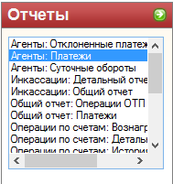

После выбора отчета на панели «Фильтр» появятся параметры, которые можно задавать для данного отчета. Параметры динамически изменяются в зависимости от выбранного отчета.

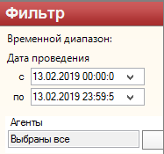

После того, как параметры заданы, для формирования отчета нужно нажать кнопку «Получить отчет».

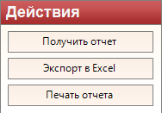

Тогда основное поле примет вид отчет в виде таблицы с показателями которые заведены в макет выбранного отчета:

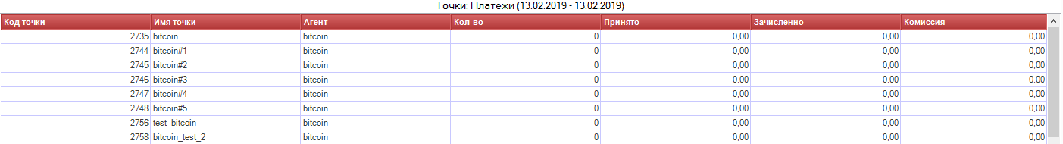

## Подсистема «Реестры»

Реестры отвечают за отображение и добавление задач в системе:

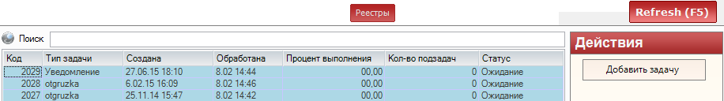

Для того что бы добавить новую задачу, необходимо нажать на кнопку «Добавить задачу» панели действие:



После чего откроется пользовательское окно «Добавить задачу»:

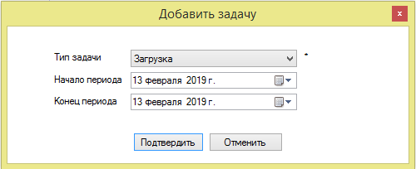

В котором необходимо заполнить соответствующие поля и для добавления задачи в подсистему реестры нажать на кнопку «Подтвердить», если нет необходимости создавать задачу, то нажать на кнопку «Отменить».

## Подсистема «Установки»

Позволяет выполнять настройки системы. Включает в себя следующие элементы:

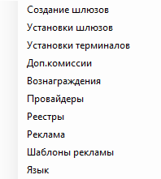

Далее описаны все элементы подсистемы «Установки».

### Создание шлюзов

Для создания нового шаблона шлюзов, необходимо нажать кнопку «Создание шлюзов». Нажать на кнопку «Создать процессинг» после чего откроется окно «Добавление процессинга» в подсистему «Установки/Создание шлюзов».

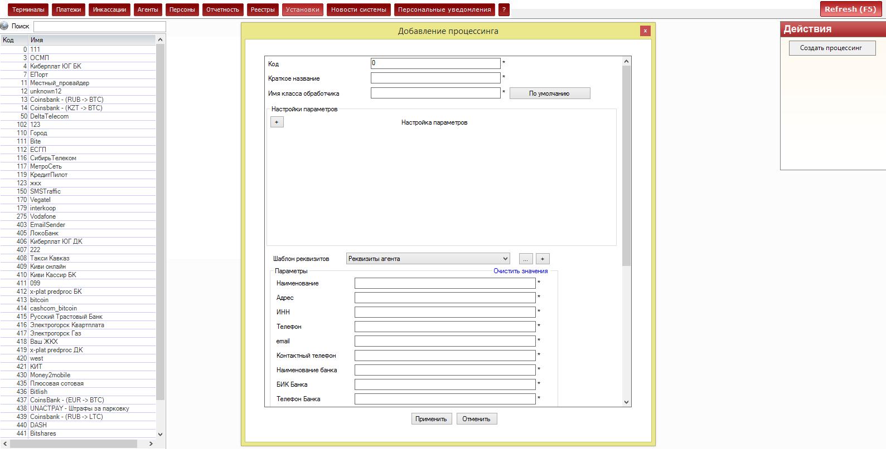

После заполнения всех необходимых полей для завершения создания шлюза необходимо нажать на кнопку «Применить» в нижний части окна «Добавление процессинга». Если не нужно создавать новый шлюз, то нажать «Отмена».

Если необходимо изменить настройки шлюза, то нажав на Имя в левой части подсистемы

И на панели действие появится кнопка «Изменить процессинг». Что позволяет редактировать неправильно настроенные шлюзы.



### Установки шлюзов

Для начала настройки необходимо выбрать шаблон на панели «Выбор», расположенной в правой части окна приложения.

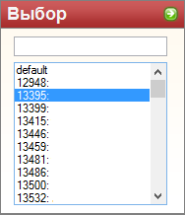

После выбора нужного шаблона в центре окна появится информация о параметрах выбранного шаблона, представленная в виде таблицы, состоящей из двух столбцов – первый столбец – наименование параметра шлюза, второй – значение параметра.

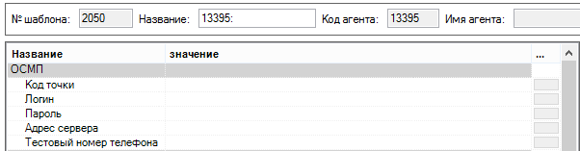

После заполнения значений для соответствующих полей необходимо обратится к панели действие расположенной в правой части, для того что бы сохранить настройки шлюза. Для этого нажимаем на кнопку «Сохранить шлюз». Так же после того как шлюз настроен и сохранен нажимаем на кнопку «Проверить шлюз» на панели действие для того что бы определить все ли прошло успешно.

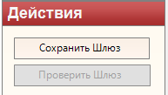

### Установки терминалов

Данный раздел был описан ранее в разделе «Заведение и редактирование точек приема платежей».

### Дополнительные комиссии

Дополнительная комиссия – сумма, которую агент/субагент берет с клиента за платеж на терминале.

Выбираем нужный шаблон комиссий из списка в правом углу окна приложения.

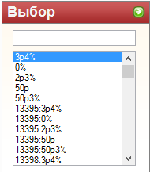

После выбора в центре окна приложения появляется информация о комиссии, представленная в виде таблицы, содержащей:

1. Номер п/п,
2. День недели, с которого надо начинать брать комиссию,
3. День недели, по который надо брать комиссию,
4. Время, с которого надо начинать брать комиссию,
5. Время, по которое надо брать комиссию,
6. Сумма от (нижняя граница),
7. Сумма до (верхняя граница),
8. Комиссия (значение),
9. тип комиссии (в процентах или денежных единицах).

Данный инструментарий позволяет настраивать доп. комиссии по следующим

параметрам:

1. Устанавливать фиксированную комиссию или процент от вносимой суммы,

2. Устанавливать различные ступени по суммам, в зависимости от которых буде взиматься указанная комиссия,

3. Устанавливать временные интервалы, в зависимости от которых будет взиматься указанная комиссия.

Необходимые изменения вносятся прямо в поля таблицы.

Для удаления всех строк нажмите.

После редактирования комиссии для сохранения изменений нажмите,

Для сохранения самой схемы комиссий нажмите на панели «Действия» кнопка «Сохранить схему».

Для обновления данных нажать F5 кнопку обновления на панели «Выбор».

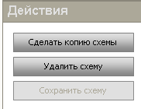

Допустимые действия над схемой комиссий:

* Сделать копию шаблона комиссий.
* Сохранить изменения в шаблоне комиссий.
* Удалить шаблон комиссий.

Первоначально эталонный шаблон комиссий создается автоматически при создании агента/субагента, при этом, первые символы в названии шаблона – номер агента/субагента. По умолчанию создается четыре эталонных шаблона, которые потом можно копировать и изменять.

Для установки ступенчатой комиссии требуется:

в поле «Время с» написать вместо 0:00 требуемое время, например, 08:00;

установить размер комиссии, например, 3 в поле «Комиссия»;

в поле «Тип» указать комиссии Ден. Ед. (комиссия в рублях) или % (комиссия в процентах);

нажать кнопку «Применить изменения»;



появится новая строка;

в графе №2 указать в поле «Сумма от» максимальную суммы взимаемой комиссии, например, 500;

нажать кнопку «Применить изменения»;



появится новая строка;

проставить желаемое время, сумму и размер комиссии;

нажать кнопку «Применить изменения»;

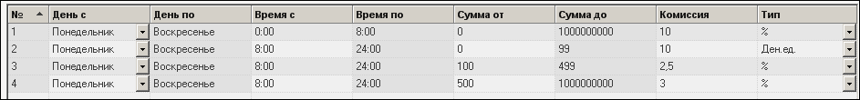

задать имя комиссии в «Название комиссии»;

нажать кнопку «Сохранить»;

теперь можно воспользоваться разделом «Проверка»;

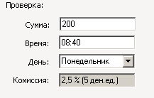 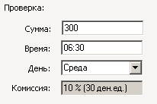

указать сумму, время и день недели;

в поле «Комиссия» отобразиться требуемый результат.

**ИТОГОВАЯ КОМИССИЯ**: ежедневно с 00:00 по 08:00 с любой суммы взимается комиссия 10%, с 08:00 до 0:00 с суммы до 100 взимается комиссия 10 рублей, от 100 рублей до 499 рублей – 2,5%, после 500 рублей включительно – 3%.

### Вознаграждения

В данном пункте подсистемы устанавливаются вознаграждения провайдерам с помощи выбора из списка «Выбор» в правой части приложения:

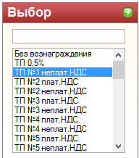

После того как было выбрано вознаграждение необходимо перейти к панели «Действия»:

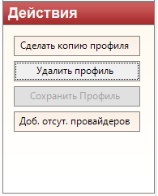

* Сделать копию профиля – кнопка создания копии профиля вознаграждения.
* Удалить профиль – кнопка удаления профиля вознаграждения.
* Сохранить профиль – если произведены какие-то изменения становится юзабильной, сохраняет профиль вознаграждения.
* Добавить отсутствующих провайдеров – кнопка добавления провайдеров к выбранному из списка вознаграждению.

### Провайдеры

Провайдеры – это поставщики услуг, с которыми взаимодействуют терминалы.

Для того что бы создать или взаимодействовать с окном провайдеров в приложении необходимо нажать на имя провайдера в левой части приложения. Если нет ни одного зарегистрированного провайдера в системе тогда необходимо нажать на кнопку «Создать провайдера» в правой части приложения.

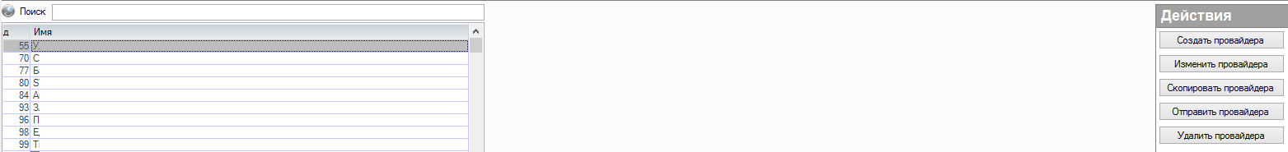

При нажатии на кнопку «Создать провайдера» открывается окно «Добавление провайдера». В котором надо заполнить все соответствующие поля.

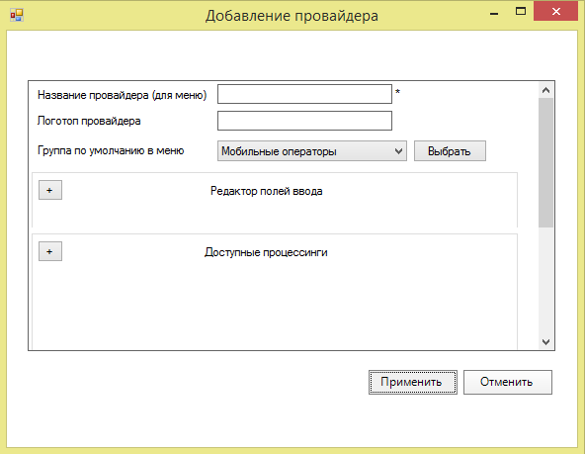

После того как все необходимые поля провайдера заполнены следует нажать на кнопку «Применить» для того что бы новый провайдер был добавлен в подсистему. Если ненужно добавлять провайдера, то следует нажать кнопку «Отменить».

Так же в меню «Действия» есть такой функционал как:

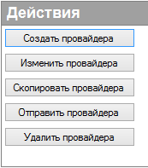

* Создавать провайдера – Описано ранее,
* Изменять провайдера – Данный пункт меню позволяет редактировать информацию, связанную с провайдером.
* Скопировать провайдера – Помещает информацию о провайдере в место копирования для того что бы в дальнейшем можно было создать идентичного.
* Отправить провайдера – Позволяет отправить на точки настройки выбранного в меню провайдера.
* Удалить провайдера – полная деинсталляция провайдера из системы.

### Реестры

Данный раздел подсистемы «Установки» представляет из себя подсистему создания задач для ведения подсистемы «реестр».

«Реестры» подсистемы «Установки» устроена следующим образом:

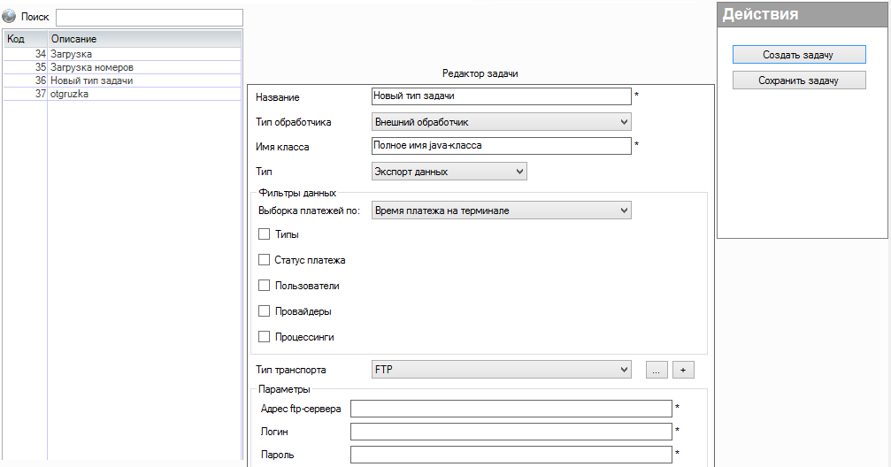

В левой части меню пользователя системы отображаются созданные задачи на текущий момент, в правой части расположено меню действие, в котором при нажатии кнопки «Создать задачу» открывается окно создание задачи схожее с окном редактирования, которое всплывает при двойном клике в левом меню на любой из существующих задач.

После того как все необходимые поля заполнены или отредактированы нужно нажать на кнопку «Сохранить задачу» в панели «Действия».

### Реклама

Данный раздел подсистемы «Установки» предоставляет возможность создавать и просматривать рекламу, отображаемую на терминалах.

«Реклама» подсистемы «Установки» устроена следующим образом:

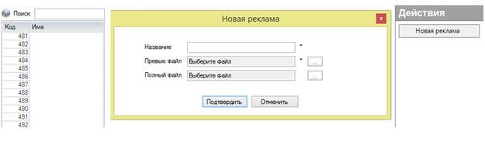

В левой части меню отображаются имеющиеся в системе рекламы.

Для создания новой рекламы необходимо обратится к панели действия в правой части меню и нажать на кнопку «Новая реклама» после чего откроется соответствующее окно. После указания данных новой рекламы необходимо нажать на кнопку «Подтвердить» для того что бы она начала отображаться в левой части меню как созданная реклама. Если не нужно создавать новую рекламу, то нажимаем «Отменить».

Для изменения имеющейся рекламы необходимо кликнуть на изменяемую рекламу в левой части подсистемы «Рекламы», после чего откроется меню схожее с созданием рекламы, в котором необходимо заменить соответствующие поля на актуальные и нажать на кнопку «Подтвердить» для того что бы изменения вступи в силу. Если не нужно редактировать рекламу, то нажимаем кнопку «Отменить».

Так же редактировать рекламу можно если выбрать необходимую рекламу для редактирования и на панели действие появится кнопка «Изменить рекламу».



При нажатии на которую происходит та же процедура что и при двойном клике по нужной позиции.

### Шаблоны рекламы

Раздел «Шаблоны рекламы» подсистемы «Установки» позволяет установить имеющиеся шаблоны рекламы из раздела «Реклама» подсистемы «Установки».

«Шаблоны рекламы» подсистемы «Установки» устроена следующим образом:

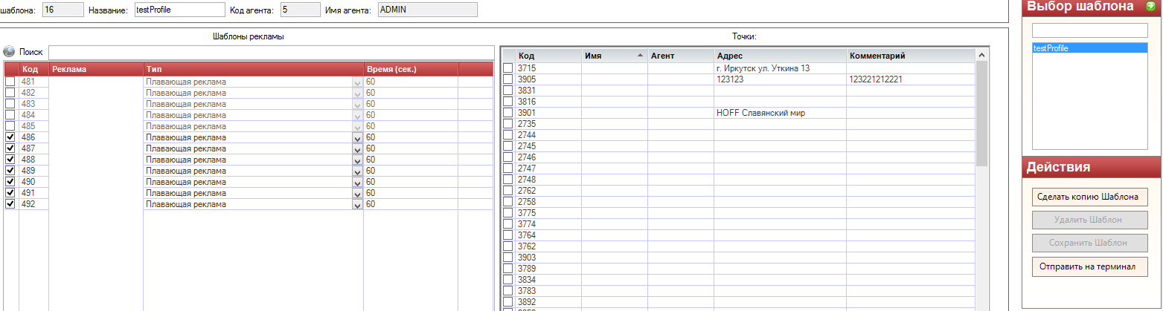

Для начала выбора шаблонов необходимо обратится к меню в правой верхний части «Выбор шаблона» где имеются установленные в подсистему профили, которые хранят шаблоны, выбираем один из имеющихся профилей.

После того как профиль выбран появится список в левой части экрана «Шаблоны рекламы» в котором находятся все созданные шаблоны рекламы в разделе «Реклама» подсистемы «Установки». В этом меню списка «Шаблоны рекламы» выбираем нужные нам шаблоны и переходим к центральному списку «Точки» где можем присвоить выбранные рекламы конкретным терминалам, имеющимся в системе. Для этого необходимо нажать на панели «Действия» на кнопку «Отправить на терминал». После чего выбранная реклама будет отображается на конкретных терминалах, которые были указаны перед нажатием на кнопку «Отправить на терминал».

Так же на панели «Действия», есть кнопки:

* Создать копию шаблона – при нажатии происходит копирование шаблона,
* Удалить шаблон – при нажатии происходит удаление шаблона,
* Сохранить шаблон – при нажатии шаблон сохраняется.

### Языки

Подсистема «Языки» отвечает за то – на каком языке будет доступна система в целом для пользователя. При нажатии на кнопку «Языки» подсистемы «Установки» открывается окно «Выберите язык»:

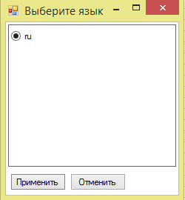

В текущем окне производится выбор языка при помощи нажатии на интересующий нас язык из списка имеющихся, после того как перевод языка для системы выбран, нужно нажать на кнопку «Применить» для того что бы изменения вступили в силу. Если не нужно менять язык системы тогда нажимаем кнопку «Отменить».

## Подсистема «новости системы»

Подсистема «Новости системы» хранит и предоставляет пользователю информацию о всех новостях, которые были созданы в системе.

«Новости системы» выглядит следующим образом:



На левой части отображается меню «Новости системы», в котором можно производить поиск с помощи меню поиска, а также просмотреть все новости по таким показателям как дата/время создания новости и название заголовка, указанного пользователем при создании. А также при нажатии на строку новости в нижний части экрана отображается «Содержимое новости» которое было введено пользователем и имеет следующий вид:

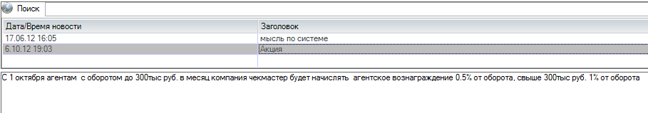

В правой части находится панель «Действие» в которой есть возможность добавлять объявления при нажатии на кнопку «Добавить объявление». После того как пользователь нажимает на кнопку «Добавить объявление» открывается окно «Добавить объявление» которое выглядит следующим образом:

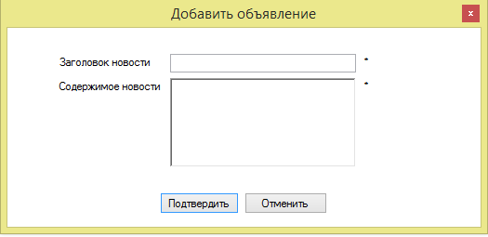

Пользователь должен заполнить все поля со знаком * после чего для создания новости необходимо нажать на кнопку «Подтвердить» для того что бы новость начала отображаться в подсистеме «Новости системы». Если не нужно создавать объявление тогда необходимо нажать на кнопку «Отменить».

## Подсистема «персональные уведомления»

Подсистема «Персональные уведомления» предназначена для того что бы работать с уведомлениями. Данная подсистема имеет вид:

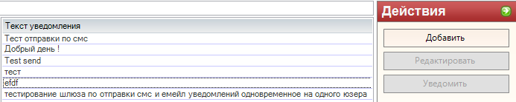

В левой части подсистемы отображаются все созданные уведомления, так же в строке поиска можно производить поиск уведомлений.

В правой части расположена панель «Действия». На данной панели расположены такие функции как:

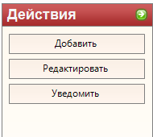

* Добавить – при нажатии на данную кнопку происходит добавление нового уведомления в систему.
* Редактировать – данная кнопка становится кликабельной после выбора необходимого уведомления из списка уведомлений в левой части экрана. При нажатии выбывает окно редактирования уведомлений, которое по структуре схоже с добавлением нового уведомления в систему.
* Уведомить – при нажатии на данную кнопку все пользователи системы получат выбранное уведомление из списка созданных уведомлений.

Добавить уведомление имеет следующий вид при нажатии:

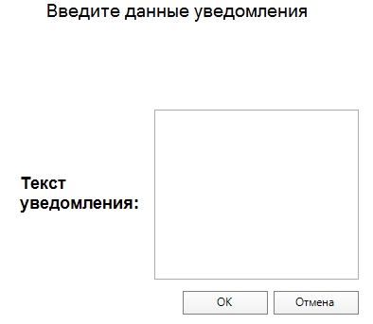

После ввода необходимо нажать кнопку «Ок» для добавления уведомления в список. Если не нужно добавлять уведомление тогда нажимаем кнопку «Отмена».

# Требования к рабочей станции для MonitoringClient.

- Процессор 1,5 Гц

- Оперативная память 512Мб

- 50 Мб. свободного места на HDD

- Операционная система Windows XP (2000)

- Установленный Microsoft dot.Net Framework 2.0

- Открытый доступ к серверу мониторинга и управления (IP-адрес и порт)

